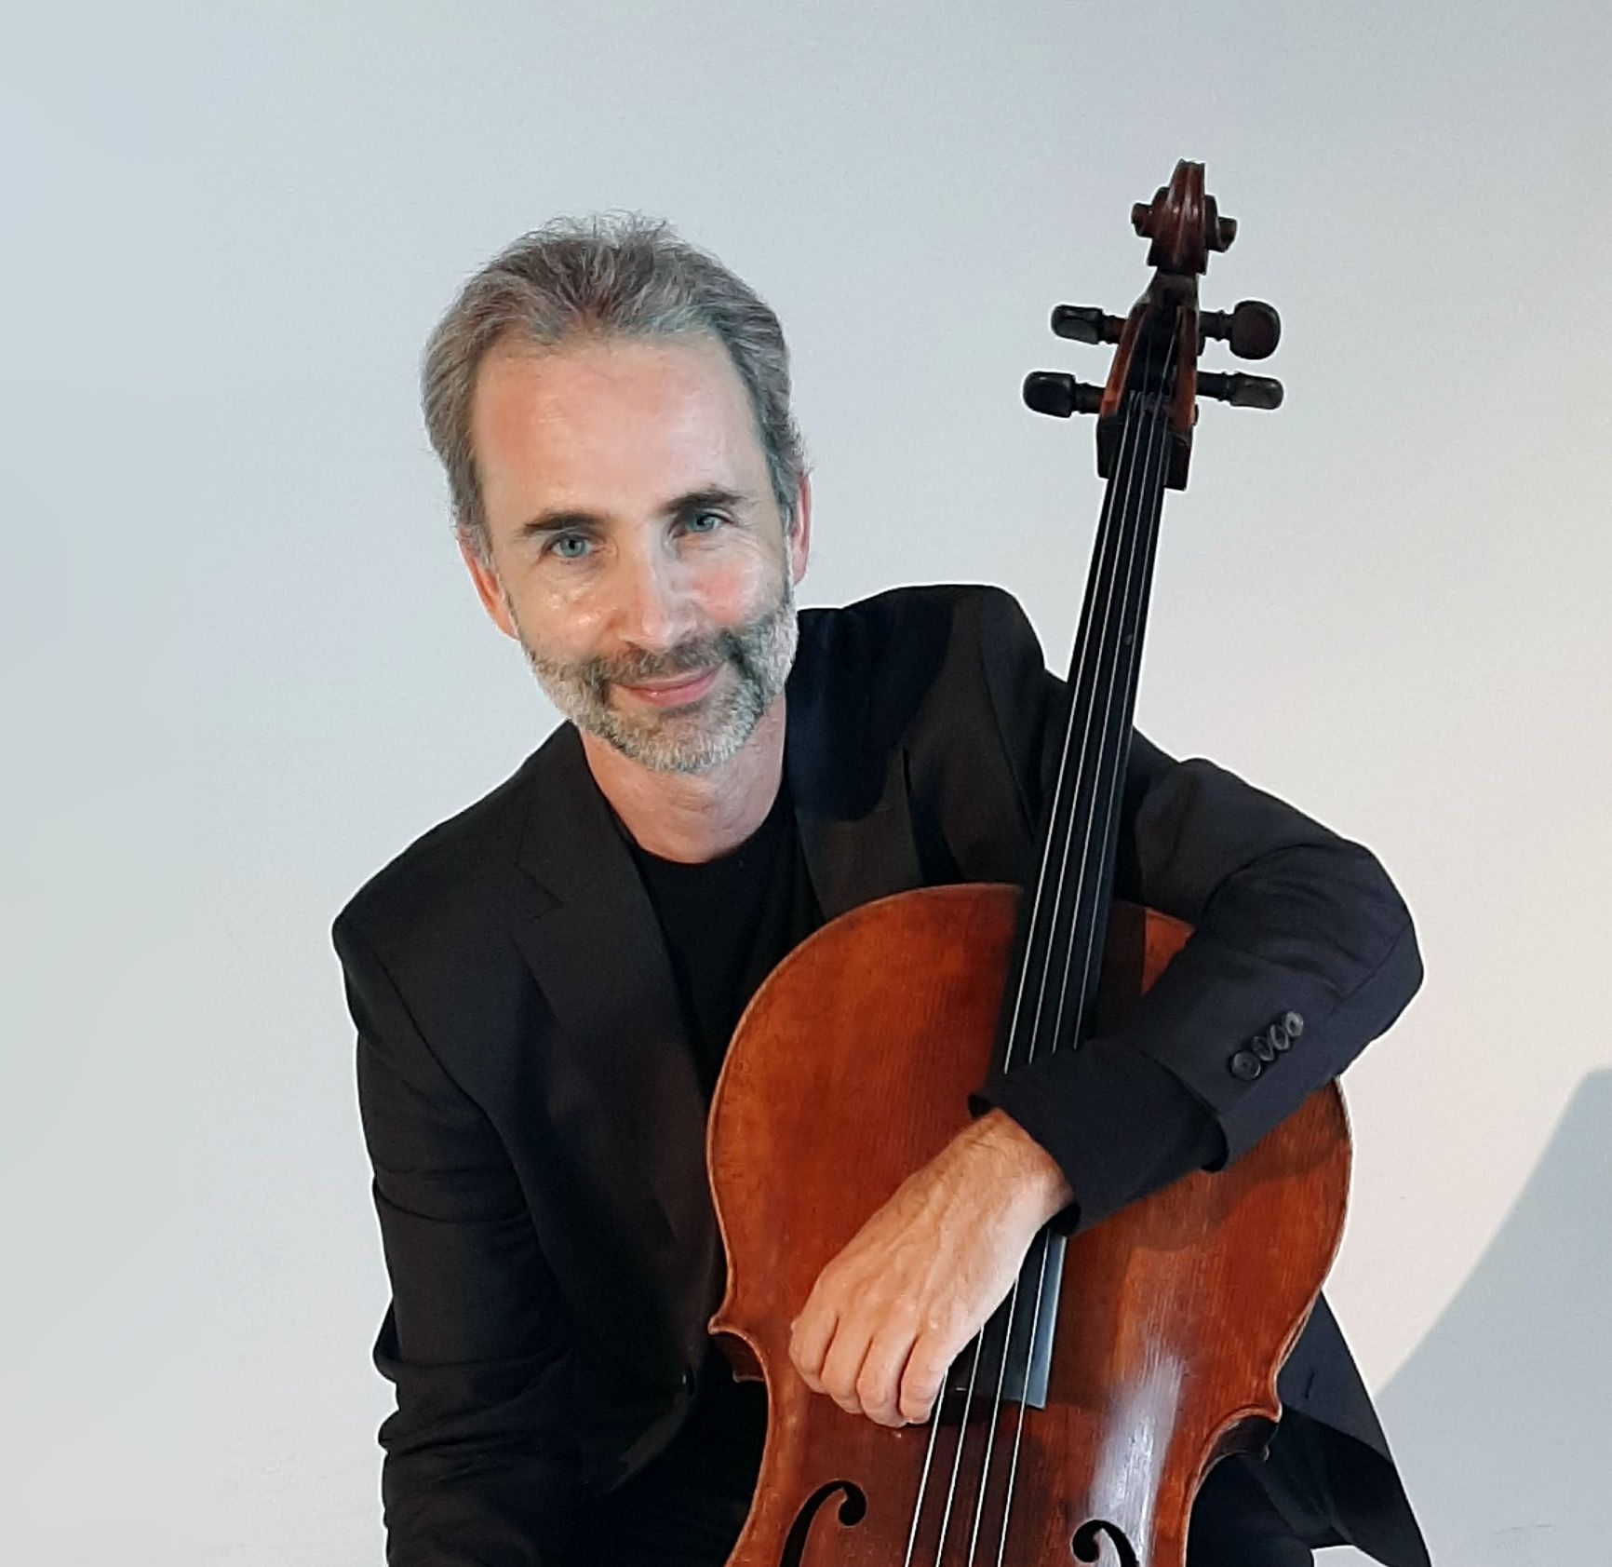
Vladimir Fortin
Egetswilerstrasse 77
8302 Kloten
Schweiz

Telefon: +41 77 43 93 708
E-mail: vladimir.fortin@gmail.com

Bewerbung als Lehrperson für Cello
{{ salutation }}
als leidenschaftlicher Cellist und Pädagoge bewerbe ich mich mit grossem Interesse um die Position an der Musikschule {{ school_name }}. Dass das ausgeschriebene Pensum klein, aber ausbaufähig ist, sehe ich als wunderbare Chance: Mit meiner 30-jährigen Erfahrung möchte ich aktiv dazu beitragen, eine wachsende und lebendige Celloklasse an Ihrer Schule aufzubauen.
Um Ihre Schülerinnen und Schüler bestmöglich zu fördern und das musikalische Leben der Schule mitzugestalten, bringe ich folgende Kernkompetenzen mit:
- Pädagogisches Fundament & Methodenvielfalt: Neben meiner langjährigen Lehrtätigkeit (u. a. Musikakademie Basel) habe ich kürzlich das CAS Klassenmusizieren (ZHdK) abgeschlossen und dafür eigenes Gruppen-Unterrichtsmaterial entwickelt. Ich kombiniere die klassische Methodik mit der Suzuki-Methode (aktuell Weiterbildung Level 3) und habe zudem Erfahrung in der Arbeit mit Asperger-Kindern.
- Aufbau eines Streichensembles: Das in der Ausschreibung erwähnte Ensemble reizt mich besonders. Durch meine langjährige Erfahrung im Zemlinsky-Quartett sowie im Ensemble-Coaching und Arrangieren bringe ich hierfür das ideale Handwerkszeug mit.
- Konzertante Mitwirkung: Ihre Anforderung, aktiv an Schulkonzerten mitzuwirken, erfülle ich aus vollster Überzeugung. Meine internationale Konzerterfahrung (u. a. Wigmore Hall, Cité de la Musique) und über 20 CD-Aufnahmen haben meine Liebe zum Auftritt geprägt, die ich gerne an die Schüler weitergebe.
Mein Unterricht ist individuell auf jeden Schüler abgestimmt – von der behutsamen Einführung junger Anfänger bis zur gezielten Vorbereitung fortgeschrittener Talente.
Sehr gerne bringe ich meine zeitliche Flexibilität und Begeisterung für die Musik in Ihr Team ein. Auf ein persönliches Gespräch freue ich mich sehr.
Mit freundlichen Grüssen
Vladimir Fortin

